

UFFICIO STAMPA e RELAZIONI PUBBLICHE

COMUNICATO STAMPA

A Palazzo Parisani-Bezzi in mostra le “Opere decenti” di Leonardo Cemak

Sarà inaugurata domenica 26 ottobre, alle ore 17.00, la mostra “Opere decenti” dell’artista Leonardo Cemak.
L’evento è promosso dall’Unitre di Tolentino, dall’Assessorato alla Cultura del Comune di Tolentino, dall’Accademia delle Belle Arti di Macerata e curato da Oriana Salvucci.

Allestita nelle storiche sale di Palazzo Parisani-Bezzi, la mostra, presentata da Stefano Papetti, consente un viaggio nelle “Opere decenti” di Leonardo Cemak, un autore, dotato di una vena molto versatile, dipinge, disegna, illustra, fa vignette di satira sociale e politica, scrive racconti fotografa e gira video, rimanendo sempre inconfondibile. Pittore, illustratore e vignettista ha collaborato con molti giornali e riviste tra cui Panorama, Esquire, Epoca, L'Europeo, Rinascita, Satyricon, Comix, Linus. Ha pubblicato diverse raccolte di vignette e ha illustrato due libri. Ha vinto il Premio di Satira politica di Forte dei Marmi e la Palma d'Oro per la letteratura illustrata al Salone dell'umorismo di Bordighera. Ha tenuto mostre in Italia e all'estero. Collabora con diverse Istituzioni culturali pubbliche e private.

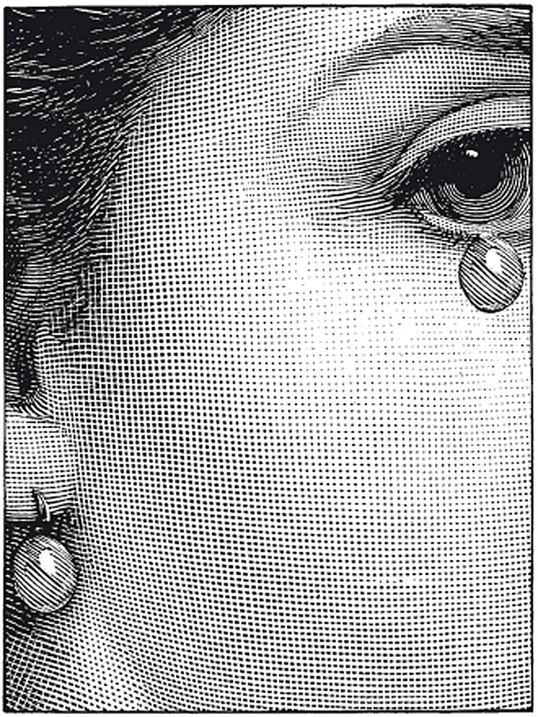
Le opere presentate da Cemak a Tolentino, la Civiltà del Sorriso, ci faranno sorridere e pensare, sature come sempre di raffinata e affilata ironia, dove grazie alle ultime sperimentazioni pittoriche, ogni tela fa da palcoscenico per un nuovo, fantastico e onirico racconto.
Un percorso artistico quello di Cemak tanto personale quanto originale, fatto di alberi antropomorfi, grandi mari che lui definisce oceani adriatici, pietre, sassi. Forme per una riflessione metafisica sul paesaggio. Oltre ad autentici segni nella storia della comunicazione satirica italiana, con il personaggio maschile, l’homino sapiens, e quello femminile che gli hanno dato grande fama come autore di “letteratura” disegnata dalla personalità originale, capace di offrire un “prodotto” colto e raffinato studiato da personalità come Federico Zeri, Alberto Abruzzese, Ugo Volli, Umberto Galimberti, Pietro Bellasi e Flavio Caroli.

La mostra “Opere decenti” di Leonardo Cemak sarà aperta al pubblico sino al prossimo 30 novembre.
Si ringraziano Varnelli, Edilcasa Caccamo, Galizio Torresi, Giovenali, Rotoltec Group, Battistelli Assicurazioni, Tentazione, L’Eremo, Saputi.

A presentare l’iniziativa, nel corso di una conferenza stampa, alla presenza dell’autore Leonardo Cemak, il Sindaco Luciano Ruffini, l’Assesore alla Cultura Massimo Marco Seri, la Presidente dell’Unitre Mirella Valentini, la curatrice Oriana Salvucci.

Ufficio Stampa: Luca Romagnoli tel. 335.475004

